ПРОГРАММНО-АППАРАТНЫЙ КОМПЛЕКС

ИНДИВИДУАЛЬНОЙ ВИДЕОРЕГИСТРАЦИИ, КАТАЛОГИЗАЦИИ И ДОЛГОВРЕМЕННОГО ХРАНЕНИЯ ВИДЕОАРХИВОВ

СПО «WEB-интерфейс»

РУКОВОДСТВО ОПЕРАТОРА
РАМГ.50125-05 34 01

2021
содержание

1 Назначение программы 3
1.1 Обозначение и наименование программы 3
1.2 Назначение программы 3
1.3 Функции программы 3
2 Условия выполнения программы 4
2.1 Ознакомление с устройством 4
2.2 Вызов программы 4
2.3 Регистрация в системе 4
2.4 Работа с интерфейсом 5
3 Выполнение программы 6
3.1 Вход в программу 6
3.2 Работа с вкладкой «Мониторинг» 8
3.3 Работа с вкладкой «Видеоархив» 17
3.4 Работа с вкладкой «Настройки» 20
3.5 Завершение работы 33
4 Сообщения оператору 34
Перечень сокращений 36

Назначение программы

Обозначение и наименование программы

Наименование: СПО «WEB-интерфейс» (далее по тексту – программа), из состава программно-аппаратного комплекса индивидуальной видеорегистрации, каталогизации и долговременного хранения видеоархивов (ПАК «Видеоархив») РАМГ.466535.016.
Обозначение: РАМГ.50125-05.

  - Назначение программы

Программа разработана для визуализации процессов мониторинга и настроек сбора аудио и видеоинформации с носимых видеорегистраторов. Программа функционирует на Терминалах в вариантах исполнения:
- Терминал ввода информации RAMEC TERMINAL РАМГ.466535.020-001;
- Терминал ввода информации RAMEC TERMINAL РАМГ.466535.020-002;
- Терминал ввода информации RAMEC TERMINAL РАМГ.466535.020-003;
и на сервере предоставления доступа к файловым ресурсам РАМГ.466216.011-503.42,
входящих в состав ПАК «Видеоархив» РАМГ.466535.016.

Функции программы

1.3.1 Программа позволяет получить пользовательский интерфейс для доступа к видеоархивам, размещенным на Терминалах и системах хранения данных, посредством протокола HTTP и веб-браузера.
Программа обеспечивает следующий функционал:
- отображение списка сохранных в видеоархиве фото и видеофайлов;
- выбор фото и видеофайлов из списка для просмотра;
- просмотр выбранных видеофайлов в формате H.264 и Н.265 в оконном и полноэкранном режимах;
- просмотр выбранных фото-файлов в формате JPEG, в полноэкранном и оконном режимах;
- поиск фото и видеофайлов по ключевому слову во всех атрибутах файла;
- поиск фото и видеофайлов по автору записи;
- поиск фото и видеофайлов по диапазону даты записи;
- отображение списка событий (журнал событий).

Условия выполнения программы

Ознакомление с устройством

Программа устанавливается на оборудование из состава ПАК видеоархив на заводе изготовителе. Перед началом работы пользователю необходимо ознакомиться с эксплуатационной документацией на программно-аппаратный комплекс индивидуальной видеорегистрации, каталогизации и долговременного хранения видеоархивов (ПАК «Видеоархив») РАМГ.466535.016.

Вызов программы

Предварительно АРМ доступа к видеоархиву должен быть соединен с терминалом или сервером, на котором расположена программа локальной сетью. Сетевой администратор должен произвести необходимые сетевые настройки для обеспечения логического соединения.
Откройте браузер для пользователей АРМ доступа к видеоархиву – Mozilla Firefox (см. рисунок 2.1) или другой совместимый браузер – и введите в адресной строке адрес видеоархива, например, 192.168.1.2/index.html.

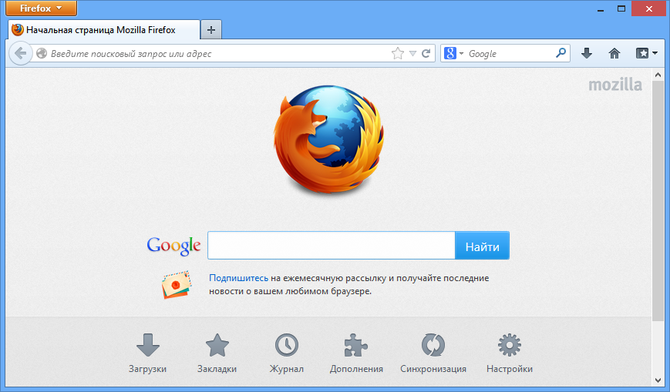
Рисунок 2.1 – Начальная страница браузера

Конкретный адрес устройства требуется узнать у администратора. Для удобства запуска можно сохранить адрес в закладках.
Если адрес набран верно появится окно авторизации.

Регистрация в системе
    - Работа с видеоархивом возможна только для авторизованных операторов. Следовательно, учетная запись пользователя должна быть заведена в систему администратором до начала работы.

    - При первом запуске в системе присутствует одна предустановленная учетная запись: логин – admin, пароль – символ «пробел». Первый сеанс работы должен начинаться входом в систему с этим логином и паролем. Затем вводиться необходимое количество учетных записей администраторов и пользователей. После ввода новых пользователей пароль в ученой записи «admin» целесообразно поменять.

    - Для доступа к видеоархиву необходимо получить от администратора персональный логин и пароль.

Работа с интерфейсом
2.4.1 Управление интерфейсом осуществляется при помощи при помощи компьютерной мыши и клавиатуры.

Выполнение программы

- Вход в программу

После корректного ввода адреса видеоархива на экране должно отобразится диалоговое окно приглашения к началу работы (см. рисунок 3.1).

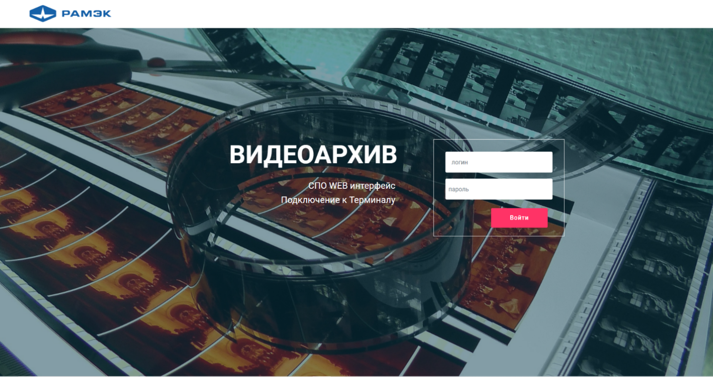

Рисунок 3.1 – Диалоговое окно начала работы

    - Вход в программу
Для входа в программу пользователю необходимо ввести в соответствующих строках персональный логин и пароль, выданный администратором.
Для подтверждения введенных данных требуется нажать на кнопку «Войти».

Внимание!

1) При неправильно введённом логине или пароле на экране высветится сообщение об ошибке (см. рисунок 3.2).

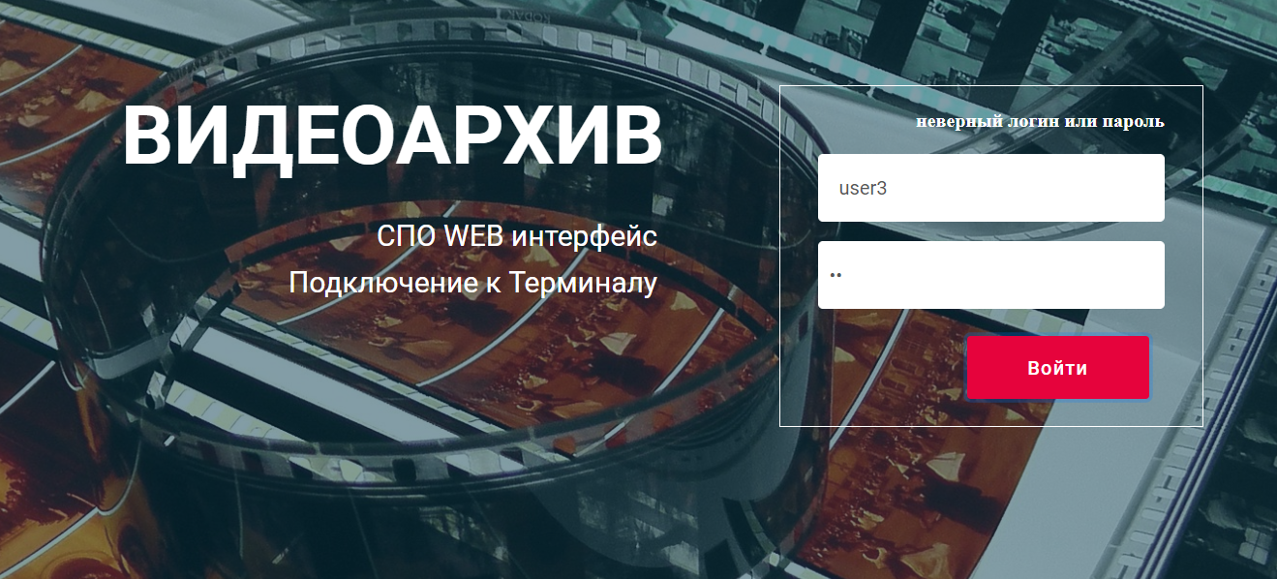

Рисунок 3.2 – Сообщение об ошибке ввода логина/пароля

В случае корректно проведенных действий пользователя произойдет переход в начальное окно программы – вкладку «Мониторинг» (см. рисунок 3.3).

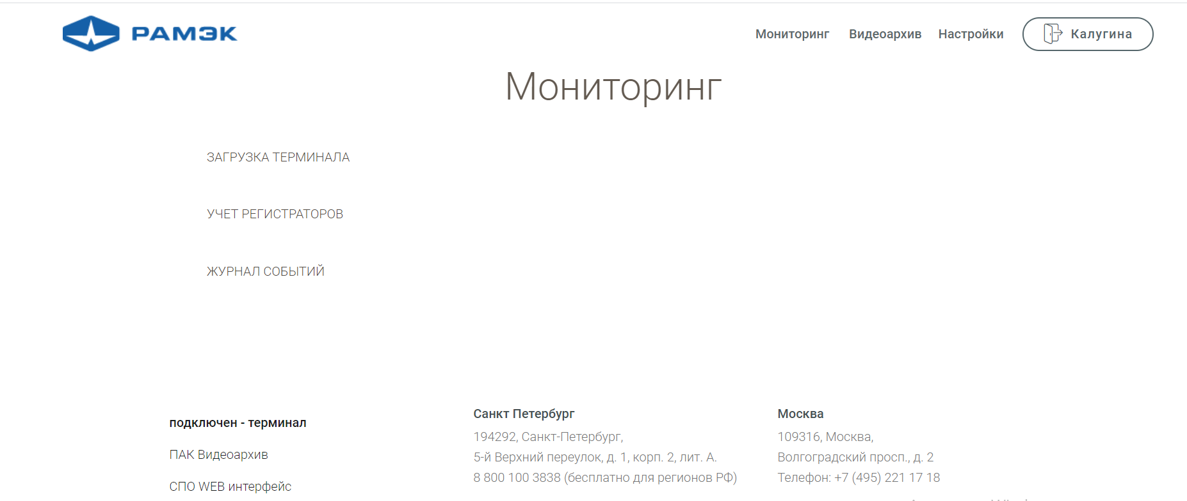

Рисунок 3.3 – Вкладка «Мониторинг»

Все окна программы содержат три основных рабочих области:
- в верхней рабочей области расположена панель навигации по основным вкладкам программы, в том числе отображение идентификации пользователя;
- в центральной рабочей области отображается информация соответственной выбранной вкладке;
- в нижней части окна указана информация о подключенных в Терминалах в режиме реального времени, а также контактная информация разработчика программы.

    - Элементы управления верхней рабочей области программы приведены в таблице 3.1.

Таблица 3.1 – Элементы управления верхней рабочей области
№ п/п | Наименование | Назначение
 | Мониторинг | Используется для отображения наличия регистраторов в шасси и их текущего состояния, в том числе индикации заряда батареи, загрузки файлов и передачи настроек системы
 | Видеоархив | Используется для перехода в режим работы с загруженными фото и видеофайлами
3 | Настройки | Используется для перехода в режим настроек

- Работа с вкладкой «Мониторинг»
Вкладка «Мониторинг» используется для определения текущего состояния загрузки Терминалов, учета регистраторов и просмотра журнала событий.
В основной рабочей области вкладки содержится раскрывающееся меню:
- загрузка Терминала;
- учет регистраторов;
- журнал событий.

    - Загрузка Терминала

Для перехода в блок «Загрузка Терминала» пользователю необходимо выбрать левой кнопкой мыши название «Загрузка Терминала» в раскрывающемся меню основной рабочей области вкладки «Мониторинг».

На экране в графическом виде отобразится наличие регистраторов в шасси и их текущее состояние, в том числе индикация заряда батареи, загрузки файлов и передачи настроек системы (см. рисунок 3.4). Число регистраторов на вкладке соответствует числу слотов для регистраторов в терминале.

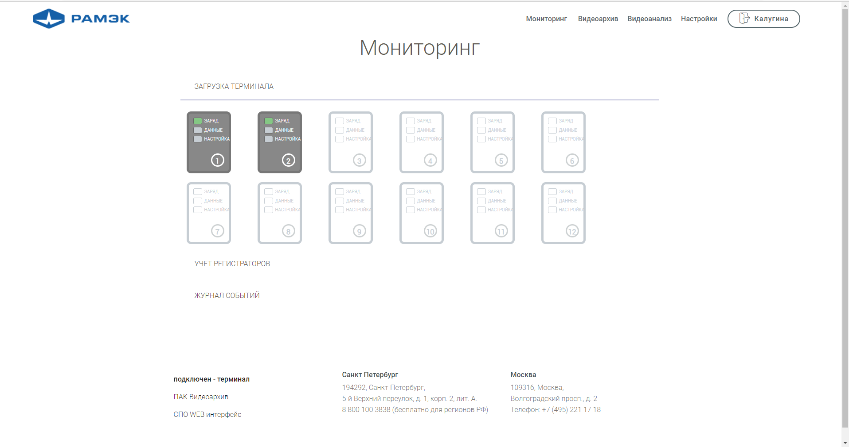

Рисунок 3.4 – Блок «Загрузка Терминала»

На рисунке 3.5 приведена цветовая схема индикации текущего состояния регистраторов (опционально). Расшифровка цветовой индикации приведена в таблице 3.2.
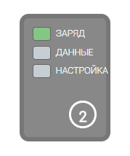
№ 1 - Заряд АКБ
№ 2 - Загрузка файлов
№ 3 - Передача настроек
Рисунок 3.5 – Цветовая схема индикации
текущего состояния регистраторов

Таблица 3.2 – Цветовая индикация текущего состояния регистраторов
№  п/п | Наименование | Примечание
 | Зарядка АКБ | - процесс завершен  - в работе
 | Загрузка файлов
 | Передача настроек | - процесс завершен  - более 2-х параметров передано с ошибкой  - нет ответа
Для того, чтобы свернуть блок «Загрузка Терминала» пользователю необходимо повторно нажать на название блока в раскрывающемся меню левой кнопкой мыши.

    - Учет регистраторов

Для перехода в блок «Учет регистраторов» пользователю необходимо выбрать левой кнопкой мыши название «Учет регистраторов» в раскрывающемся меню основной рабочей области вкладки «Мониторинг».

На экране отобразится интерактивная таблица, отображающая список регистраторов, зарегистрированных в системе, инвентарный номер, тип, информацию о местонахождении, а также заметки о текущем состоянии устройств (см. рисунок 3.6).

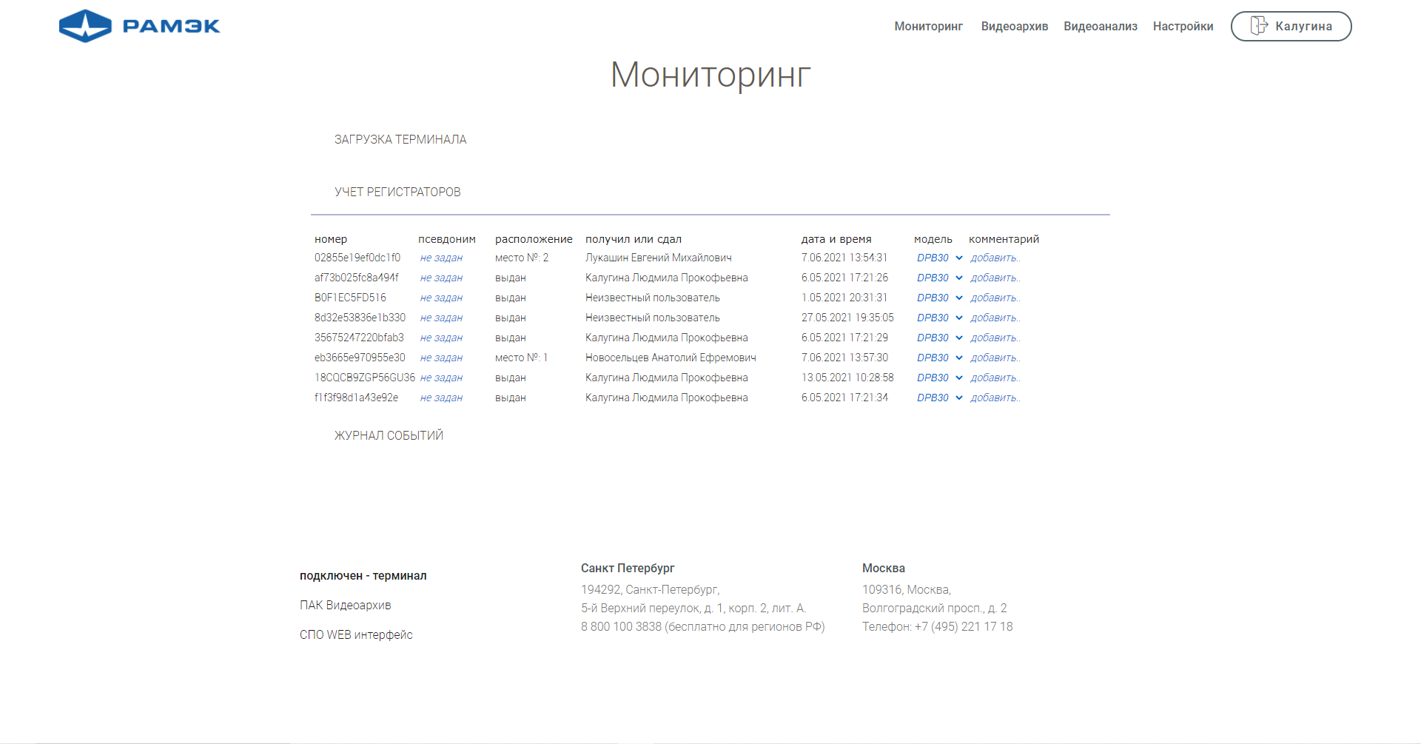

Рисунок 3.6 – Блок «Учет регистраторов»

      - Атрибуты интерактивной таблицы, расположенной в блоке «Учет регистраторов», приведены в таблице 3.3.

Таблица 3.3 – Атрибуты блока «Учет регистраторов»
№ п/п | Атрибут | Назначение
 | Номер | Инвентарный номер регистратора.  Изменяется администратором в случае необходимости
 | Псевдоним | Инвентарный номер регистратора. Присваивается администратором в случае необходимости.
 | Расположение | Местоположение регистратора.  В данном поле отображается номер гнезда, в котором в данный момент находится регистратор или его сдача на склад.  Заполняется системой автоматически
 | Получил или сдал | ФИО пользователя, взявшего, либо вернувшего регистратор последним. Заполняется системой автоматически
 | Дата и время | Дата последнего взятия (если находится на складе или у пользователя) либо возврата  (если находится в Терминале) регистратора.  Заполняется системой автоматически
 | Модель | Модель регистратора.  Выбирается администратором из выпадающего списка в обязательном порядке во избежание сброса настроек регистраторов
 | Комментарий | Комментарий к конкретному экземпляру регистратора.  Добавляется администратором в случае необходимости

Столбцы интерактивной таблицы, выделенные синим цветом, доступны для корректирования пользователем.

Для того, чтобы добавить комментарий или псевдоним регистратора необходимо установить курсор мыши в требуемой ячейке интерактивной таблицы, стереть надпись «добавить» – для комментария и «не задан» – для псевдонима, и ввести свой текст (см. рисунок 3.7). Изменения сохранятся автоматически.

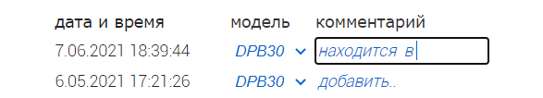

Рисунок 3.7 – Добавление комментария

Для того, чтобы изменения модели регистратора, пользователю необходимо выбрать нужный тип из выпадающего списка (см. рисунок 3.8).

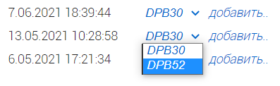

Рисунок 3.8 – Выбор модели регистратора

Неверно указанный тип регистратор может привести к проблемам в работе устройства и некорректному отображению настроек.
Для того, чтобы свернуть блок «Учет регистраторов» пользователю необходимо повторно нажать на название блока в раскрывающемся меню левой кнопкой мыши.

    - Журнал событий

Для перехода в блок «Журнал событий» пользователю необходимо выбрать левой кнопкой мыши название «Журнал событий» в раскрывающемся меню основной рабочей области вкладки «Мониторинг».

На экране отобразится интерактивная таблица, отображающая журнал событий системы (см. рисунок 3.9).

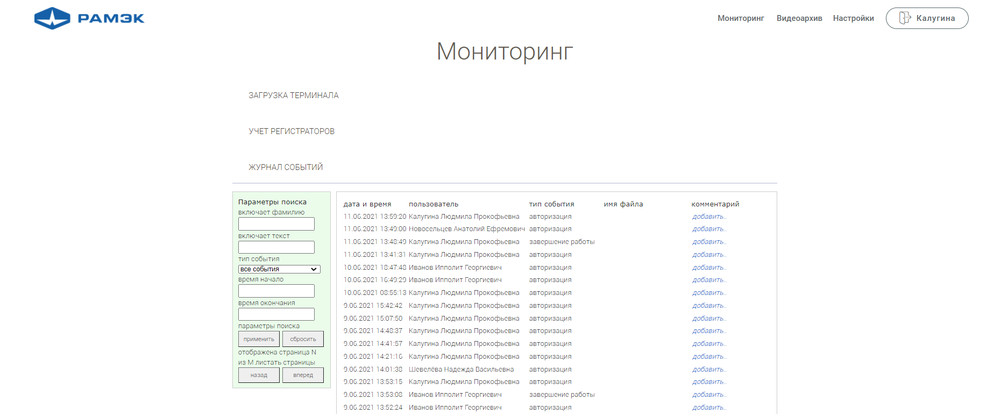

Рисунок 3.9 – Блок «Журнал событий»

Блок «Журнал событий» содержит:
- основную рабочую область, в которой располагается интерактивная таблица, отображающая журнал авторизации, системные события, перечень загруженных пользователями файлов и заметки к ним;
- левую рабочую область, в которой располагается панель поиска по параметрам.

      - Атрибуты интерактивной таблицы, расположенной в блоке «Журнал событий», приведены в таблице 3.4.

Таблица 3.4 – Атрибуты блока «Журнал событий»
№ п/п | Атрибут | Назначение
 | Дата и время | Дата и время системного события.  Заполняется системой автоматически
 | Пользователь | ФИО пользователя регистратора, произведшего системное событие.  Заполняется системой автоматически
 | Тип события | Системное событие: авторизация, завершение работы, получение регистратора, возврат регистратора, загрузка файла.  Заполняется системой автоматически
 | Имя файла | Название загруженного файла или файла с фотографией пользователя, снятой при входе в систему.  Заполняется системой автоматически
 | Комментарий | Комментарий к системному событию.  Добавляется администратором.

При накоплении большого количества данных интерактивная таблица переводится в страничный режим. Таблицу можно листать при помощи кнопок «назад» и «вперёд» (см. рисунок 3.10).

Рисунок 3.10 – Интерактивная таблица «Журнал собитиый»

Столбцы интерактивной таблицы, выделенные синим цветом, доступны для корректирования пользователем.
Для того, чтобы добавить комментарий необходимо установить курсор мыши в требуемой ячейке интерактивной таблицы, стереть надпись «добавить» и ввести свой текст (см. рисунок 3.11). Изменения сохранятся автоматически.

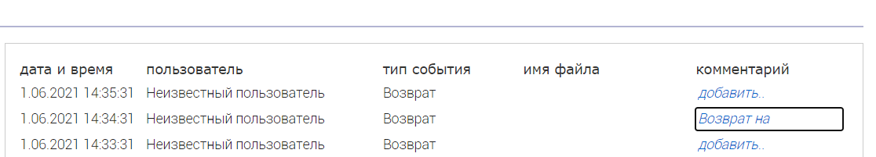

Рисунок 3.11 – Добавление комментария
      - Панель поиска по параметрам позволяет пользователю проводить поиск по следующим атрибутам (см. рисунок 3.12):
- фамилии;
- событию;
- произвольному тексту;
- времени начала;
- времени окончания.

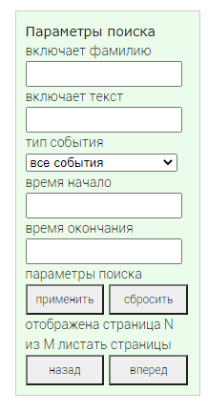

Рисунок 3.12 – Панель поиска по параметрам

Для проведения поиска по параметрам необходимо:
- установить курсор мыши в строке с нужным атрибутом и ввести текстовый запрос;
- при необходимости выбрать тип события из выпадающего списка (см. рисунок 3.13);
- при необходимости выбрать из выпадающего календаря время начала/окончания события;
- нажать на кнопку «Применить» для продолжения операции или «Сбросить» – для сброса параметров поиска и отмены операции.
- при большом объеме запрашиваемых данных для продвижения по таблице нужно использовать кнопки «Назад» и «Вперед».

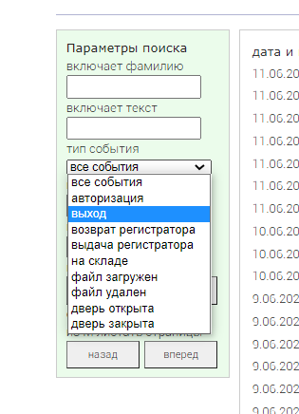

Рисунок 3.13 – Выбор типа события на панели поиска

3.2.3.2.1 При вводе данных для поиска по фамилии программа автоматически определит пользователя в том случае, если он зарегистрирован в системе (см. рисунок 3.14).

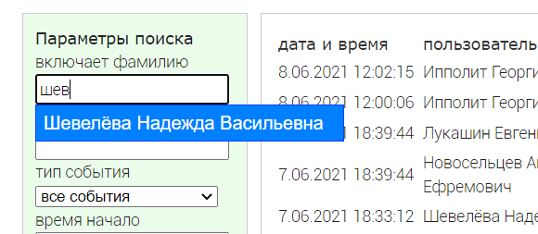

Рисунок 3.14 – Выбор типа события на панели поиска

3.2.3.2.2 Для выбора времени начала/окончания события пользователю необходимо установить курсор в строке «Время начало»/«Время окончания», далее в выпадающем календаре выбрать нужные параметры: дату и время. Перемещение по календарю происходит при помощи кнопок , .
Для установки часов и минут необходимо передвигать ползунок вдоль временной линии до достижения нужного результата – выбранные показатели отображаются в строке «Время» (см. рисунок 3.15).
При необходимости установить текущую дату и время нужно нажать на кнопку «Сейчас».
Для выхода из календаря нужно нажать на кнопку «Закрыть», при этом выбранные параметры сохранятся в текущей строке поиска.
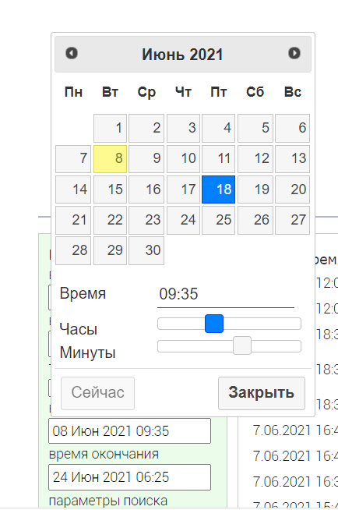

Рисунок 3.15 – Выбор даты и времени на панели поиска

3.2.3.2.3 При отсутствии данных согласно выбранному поисковому запросу программа выдаст сообщение: «Ничего не найдено». При этом панель поиска поменяет цвет со светло-зеленого на розовый. (см. рисунок 3.16)

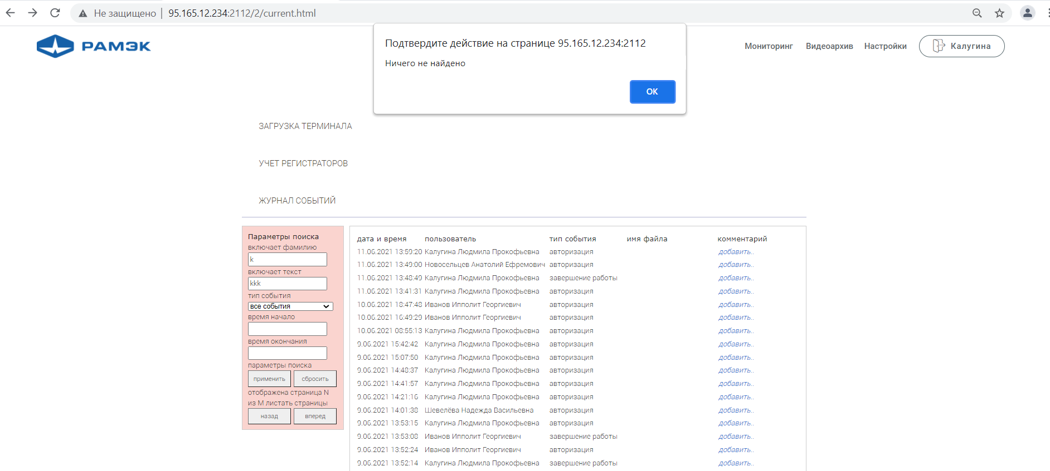

Рисунок 3.16 – Ошибка поиска

3.2.3.2.4 При корректном завершении поиска в интерактивной таблице отобразятся строки, соответствующие поисковому запросу. (см. рисунок 3.17)

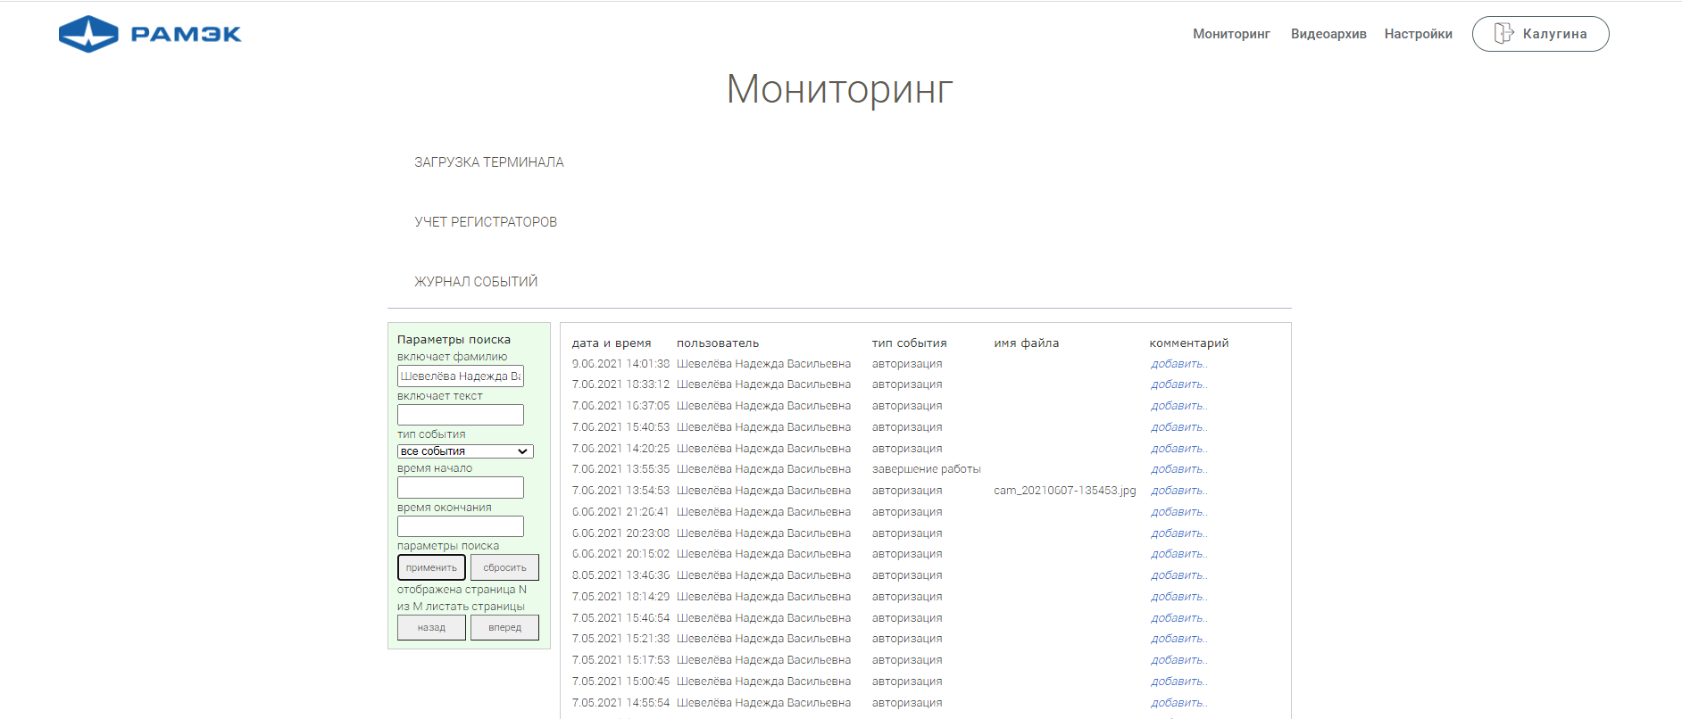

Рисунок 3.17 – Поиск по параметрам

  - Работа с вкладкой «Видеоархив»

Вкладка «Видеоархив» используется для просмотра загруженных фото и видеофайлов (см. рисунок 3.18).
    - Окно вкладки «Видеоархив» содержит:
- основную рабочую область, в которой располагается интерактивная таблица, отображающая список названий всех загруженных с регистраторов фото и видеофайлов;
- левую рабочую область, в которой располагается панель поиска по параметрам.

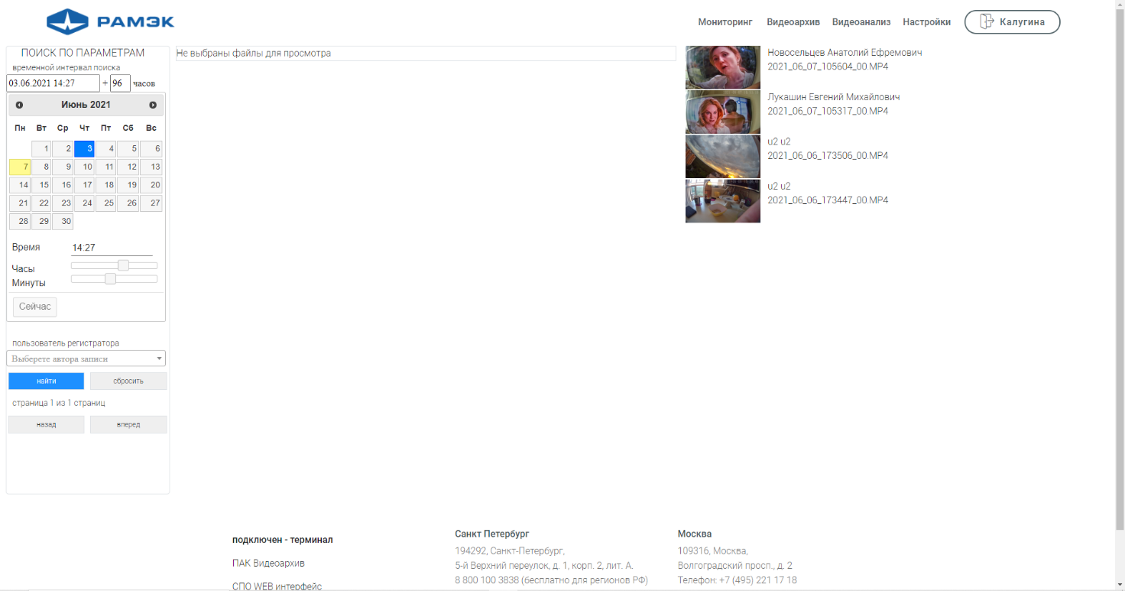

Рисунок 3.18 – Вкладка «Видеоархив»

    - Для просмотра фото или видеофайла необходимо выбрать строку с нужным файлом, затем нажать на него левой кнопкой мыши.

На экране в основной рабочей области откроется выбранный файл (см. рисунок 3.19).

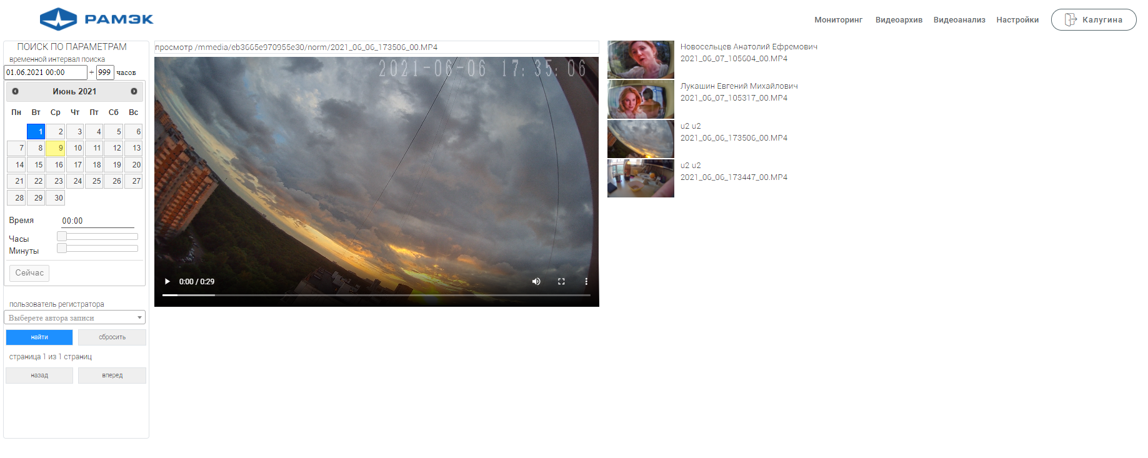

Рисунок 3.19 – Режим просмотра видеофайла

Пользователь может посмотреть видеофайл с возможностью корректировки громкости.

Для того, чтобы сохранить видеофайл пользователь должен нажать на него правой кнопкой мыши и в открывшемся окне выбрать «Сохранить видео как» (см. рисунок 3.20).

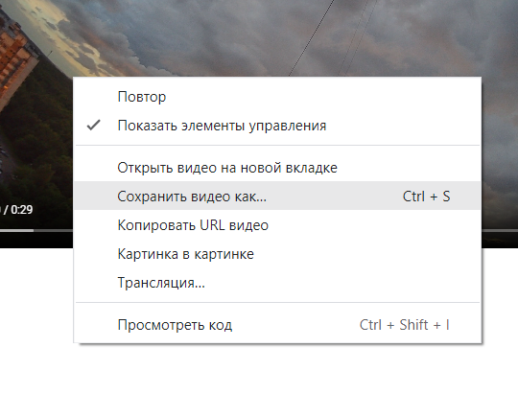
Рисунок 3.20 – Сохранение видеофайла

Далее программа предложит выбрать папку на компьютере для сохранения выбранного видеофайла (см. рисунок 3.21).

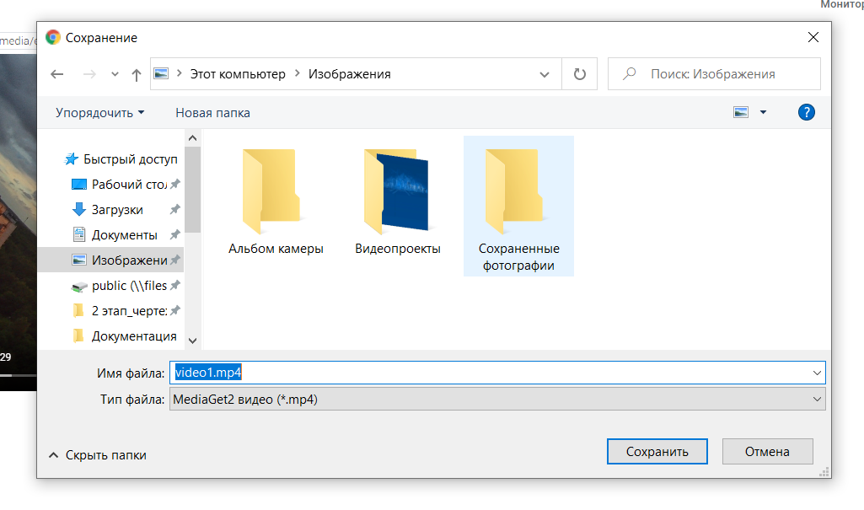

Рисунок 3.21 – Выбор места размещения для сохраненного видеофайла

После корректировки имени файла (при необходимости) и выбора места его размещения для подтверждения операции пользователю необходимо нажать на кнопку «Сохранить». Для отмены сохранения файла необходимо нажать на кнопку «Отмена».

Сохраненные файлы можно редактировать любыми программными средствами, входящими в пакет AstraLinux.

    - Панель поиска по параметрам позволяет пользователю проводить поиск для определённого пользователя регистратора, а также устанавливать произвольный временной интервал поиска файлов (см. рисунок 3.22).

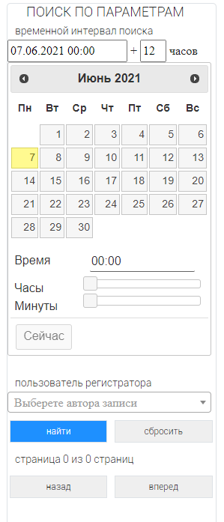

Рисунок 3.22 – Панель поиска по параметрам
3.3.3.1 Для проведения поиска по определённому пользователю регистратора необходимо установить курсор мыши в строке с надписью: «Выберите автора записи» и выбрать требуемого пользователя из выпадающего списка (см. рисунок 3.23). Далее требуется нажать на кнопку «Найти» для завершения поиска или нажать на копку «Сбросить» – для отмены операции.

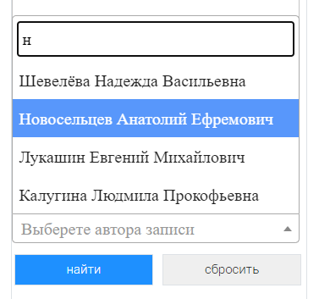

Рисунок 3.23 – Поиск по пользователю регистратора

3.3.3.2 Выбор временного интервала осуществляется двумя способами:
- вручную при помощи клавиатуры;
- с помощью календаря.
Для ручного ввода пользователю необходимо установить курсор мыши в строке «Временной интервал поиска» и при помощи клавиатуры внести нужную дату и время. В квадратном окне справа после знака «+» при необходимости нужно проставить дополнительный интервал времени.
Для поиска при помощи календаря пользователю необходимо кнопкой мыши выбрать требуемую дату. Перемещение по календарю происходит при помощи кнопок , . Для установки часов и минут необходимо передвигать ползунок вдоль временной линии до достижения нужного результата – выбранные показатели отображаются в строке «Время».
При необходимости установить текущую дату и время нужно нажать на кнопку «Сейчас».
При большом объеме запрашиваемых данных для продвижения по таблице нужно использовать кнопки «Назад» и «Вперед».

  - Работа с вкладкой «Настройки»
Вкладка «Настройки» используется для администрирования пользователей, изменения настроек сервера и регистраторов.
В основной рабочей области вкладки содержится раскрывающееся меню см. рисунок 3.24):
- администрирование пользователей;
- настройки сервера;
- настройки регистраторов.
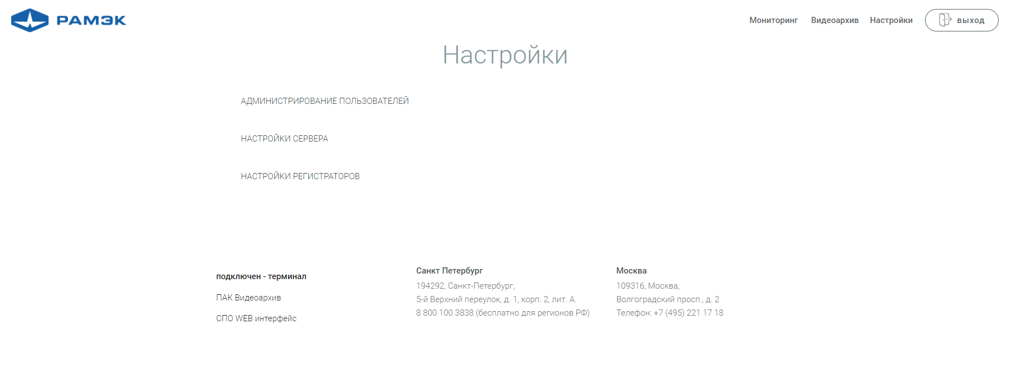
Рисунок 3.24 – Вкладка «Настройки»

Примечание

Для наполнения Программы контентом необходимо соединение с СПО «Сервер доступа» РАМГ.50125-06 или СПО «Терминал» РАМГ.50125-02.
При отсутствии соединения с СПО «Терминал» или СПО «Сервер доступа» Программа не сможет корректно отобразить настройки. При попытке открытия блоков вкладки «Настройки» отобразится сообщение: «Нет подключения к СПО Терминал или СПО Сервер доступа» (см. рисунок 3.25).

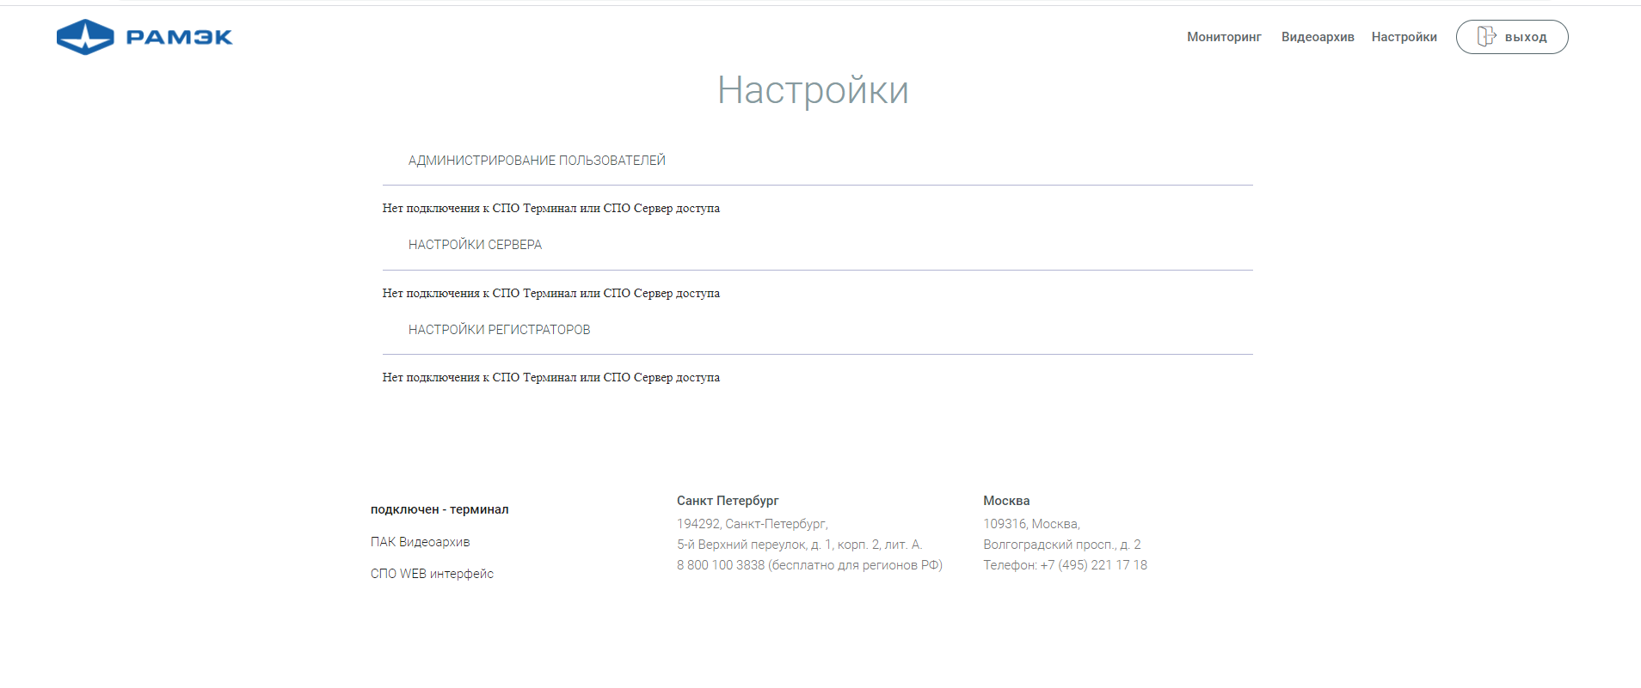
Рисунок 3.25 – Вкладка «Настройки»

    - Администрирование пользователей

Для перехода в блок «Администрирование пользователей» пользователю необходимо выбрать левой кнопкой мыши название «Администрирование пользователей» в раскрывающемся меню основной рабочей области вкладки «Настройки».

На экране в графическом виде отобразится интерактивная таблица зарегистрированных в системе пользователей (см. рисунок 3.26).

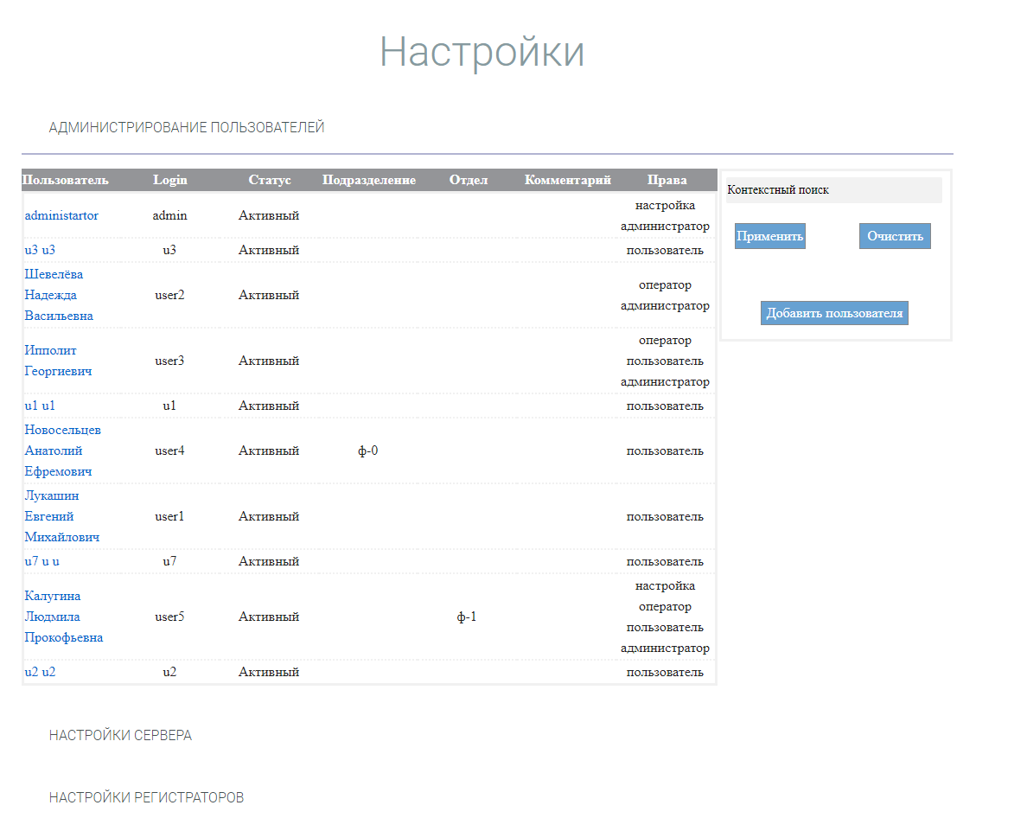

Рисунок 3.26 – Блок «Администрирование пользователей»

Блок «Администрирование пользователей» содержит:
- основную рабочую область, в которой располагается интерактивная таблица, отображающая журнал зарегистрированных в системе пользователей и их атрибуты;
- правую рабочую область, в которой располагается панель контекстного поиска и добавления нового пользователя.

      - Атрибуты интерактивной таблицы, расположенной в блоке «Администрирование пользователей», приведены в таблице 3.5.

Таблица 3.5 – Атрибуты блока «Администрирование пользователей»
№ п/п | Атрибут | Назначение
 | Пользователь | ФИО пользователя регистратора.  Обязательно для заполнения администратором
 | Login | Имя пользователя (логин).  Обязательно для заполнения администратором
 | Статус | Наличие пользователя в системе
 | Подразделение | Наименование подразделения пользователя.  Добавляется или изменяется администратором в случае необходимости
 | Отдел | Наименование отдела пользователя. Добавляется или изменяется администратором в случае необходимости
 | Комментарий | Комментарий к системному событию.  Добавляется администратором.
 | Права | Выданные пользователю права доступа.  Обязательно для заполнения администратором

Столбец «Пользователи» интерактивной таблицы, выделенный синим цветом, позволяет перейти в карточку пользователя. Для этого необходимо нажать по нужной ячейке столбца левой кнопкой мыши. Откроется карточка выбранного пользователя (см. рисунок 3.27).

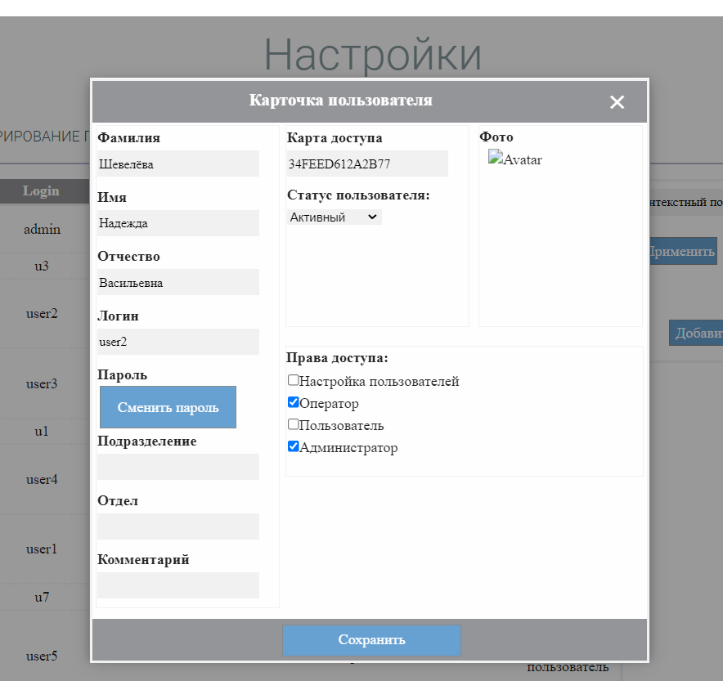

Рисунок 3.27 – Карточка пользователя

      - Карточка пользователя
Модальное окно «Карточка пользователя» используется для просмотра и редактирования информации о ранее введенных пользователях (см. таблицу 3.6).

Таблица 3.6 – Данные, необходимые для ввода в окне «Карточка пользователя»
Параметр | Характеристики
Фамилия | обязательный параметр
Имя | необязательный параметр
Отчество | необязательный параметр
Логин | обязательный параметр
Пароль | обязательный параметр
Отдел | необязательный параметр, динамическое поле (название и количество задается при инсталляции программы и может меняться от 0 до 10)
Подразделение
Комментарий | необязательный параметр
Статус | обязательный параметр
Права доступа | обязательный параметр
Карта доступа | необязательный параметр
Фото | необязательный параметр

        - Ввод и корректировка данных пользователя осуществляется администратором либо привилегированным пользователем при помощи клавиатуры и мыши.
Для сохранения введенной информации необходимо нажать на кнопку «Сохранить», расположенную внизу окна «Карточка пользователя».
Для того, чтобы выйти из карточки пользователя без изменений, нужно нажать на кнопку , расположенную в правом верхнем углу окна (см. рисунок 3.28).

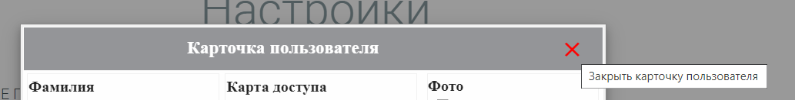

Рисунок 3.28 – Выход из карточки пользователя

        - В разделе «Пароль» устанавливается/редактируется пароль для пользователя.
Для изменения пароля пользователя необходимо нажать на кнопку «Изменить пароль» и в открывшемся окне ввести новый пароль.
        - В разделе «Карта доступа» прописана карта доступа, зарегистрированная в системе на данного пользователя.
        - В разделе «Фото» отображается фотография пользователя.
        - В разделе «Права доступа» администратор может установить права доступа пользователям, согласно установленному статусу. Для этого необходимо левой кнопкой мыши поставить галочку напротив выбранного статуса (см. рисунок 3.29).

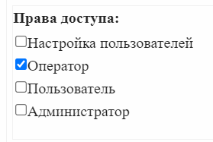
Рисунок 3.29 – Выбор статуса пользователя

Обозначения и параметры статусов указаны в таблице 3.7.

Таблица 3.7 – Статусы пользователей
Статус | Права доступа
Настройка пользователей | Привилегированный пользователь.  Доступно администрирование пользователей.
Пользователь | Доступен просмотр вкладок без возможности редактирования.
Оператор | Привилегированный пользователь.  Доступен просмотр вкладок с возможности редактирования во вкладках «Мониторинг» и «Видеоархив».
Администрирование | Привилегированный пользователь.  Полный доступ к работе со всеми вкладками программы

      - Для добавления нового пользователя администратору необходимо нажать на кнопку «Добавить пользователя», расположенную в правой рабочей области блока «Администрирование пользователей».
На экране отобразится модальное окно «Карточка пользователя» (см. рисунок 3.30), которое необходимо заполнить согласно п. 3.5.2.2.

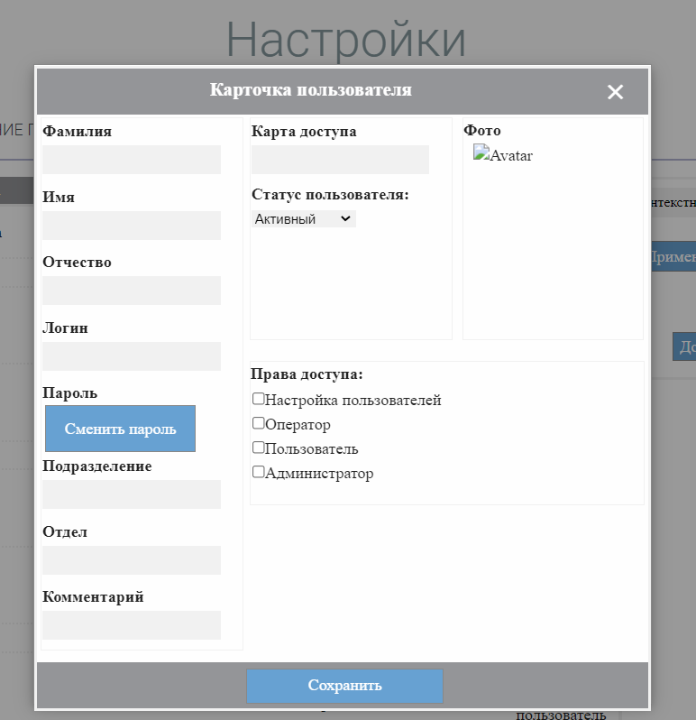

Рисунок 3.30 – Ввод нового пользователя

      - Панель контекстного поиска позволяет администратору проводить поиск по произвольным параметрам.
Для проведения поиска необходимо:
- установить курсор мыши в строке поиска;
- стереть надпись «Контекстный поиск» и ввести текстовый запрос;
- нажать на кнопку «Применить» для продолжения операции или «Очистить» – для сброса параметров поиска и отмены операции.
На экране отобразится список пользователей, отсортированный согласно введенным параметрам.
Для возврата к полному списку пользователей необходимо нажать на кнопку «Очистить».
После завершения работы с блоком «Администрирование пользователей», его можно свернуть, повторно нажав на название блока в раскрывающемся меню левой кнопкой мыши.

    - Настройки сервера

Для перехода в блок «Настройки сервера» пользователю необходимо выбрать левой кнопкой мыши название «Настройки сервера» в раскрывающемся меню основной рабочей области вкладки «Настройки».

На экране отобразится таблица настроек сервера (см. рисунок 3.31).

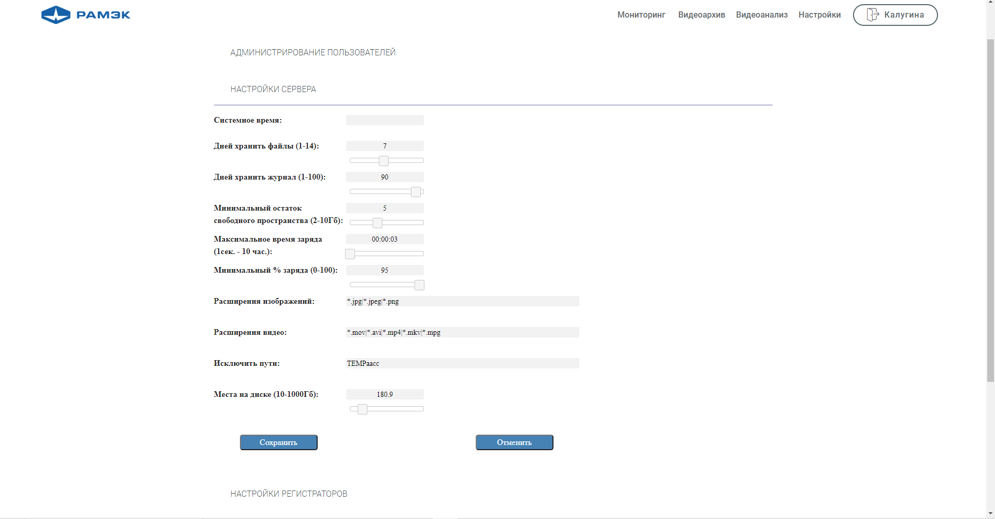

Рисунок 3.31 – Блок «Настройки сервера»

В основной рабочей области пользователь может вносить необходимые изменения в настройки сервера путем ввода данных с помощью клавиатуры либо перемещением ползунка.

Для сохранения введенной информации необходимо нажать на кнопку «Сохранить».

Для отмены ввода и возврата к прежним показателям необходимо нажать на кнопку «Отменить».
Атрибуты блока «Настройки сервера» приведены в таблице 3.8.

Таблица 3.8 – Атрибуты блока «Настройки сервера»
Наименование | Назначение
Системное время терминала | В данном поле автоматически проставляется дата и время, выставленная на терминале. Поле не редактируется
Дней хранить файлы (1-14) | Загруженные с регистраторов медиафайлы нельзя удалить вручную.  Файлы будут удаляться автоматически через заданный в данном поле период времени. Минимальное время хранения файлов – 1 день, максимальное время хранения – 14 дней.  Для этого необходимо рассчитать количество свободного места на диске Терминала так, чтобы оно превышало максимальный объем загруженных файлов на заданный период
Дней хранить журнал (1-100) | Записи в журнале, а также изображения, фиксирующие действия с регистраторами нельзя удалить вручную.  Минимальное время хранения журнала– 1 день, максимальное время хранения – 100 дней.  Записи будут удаляться автоматически через заданный в данном поле период времени.  Для этого необходимо рассчитать количество свободного места на диске Терминала так, чтобы оно превышало максимальный объем записей на заданный период
Минимальный остаток свободного пространства  (2-10 Гб) | В данном поле устанавливается минимальный остаток на дисковом хранилище Терминала (от 2 до 10 Гб), при котором система будет выдавать администратору предупреждения о нехватке свободного места в Терминале и невозможности дальнейший работы.
Максимальное время заряда  (1 сек. – 10 час.) | В данном поле задаётся время (от 1 секунды до 10 часов), после отсчета которого аккумулятор регистратора считается полностью заряженным и готовым к выдаче
Минимальный  % заряда (0-100%) | В данном поле задаётся минимальный процент заряда регистратора, при котором он выдается системой
Расширения изображений | В данном поле указываются расширения файлов, которые рассматриваются системой как изображения.  Формат строки для корректной работы: *.jpg|*.jpeg |*.png
Расширения видео | В данном поле указываются расширения тех файлов, которые рассматриваются системой как видеофайлы.  Формат строки для корректной работы:  *.mov|*.avi |*.mp4 |*.mkv|*.mpg
Исключить пути | В данном поле указываются пути к видеофайлам на флэш-памяти регистратора, загрузку которых производить не требуется.  Формат строки для корректной работы: TEMP
Места на диске  (10-1000 Гб) | В данном поле указывается объем свободного места на диске Терминала (от 10 до 1000 Гб).  Поле недоступно для редактирования и носит справочный характер
Порт | В данном поле указывается номер порта, который используется для настройки соединения с сервером. Номер порта должен совпадать с номером, указанным в Терминале. За перенаправление отвечает системный администратор

После завершения работы с блоком «Настройки сервера», его можно свернуть, повторно нажав на название блока в раскрывающемся меню левой кнопкой мыши.

    - Настройки регистраторов

Для перехода в блок «Настройки регистраторов» пользователю необходимо выбрать левой кнопкой мыши название «Настройки регистраторов» в раскрывающемся меню основной рабочей области вкладки «Настройки».

На экране отобразится таблица настроек регистраторов (см. рисунок 3.32).

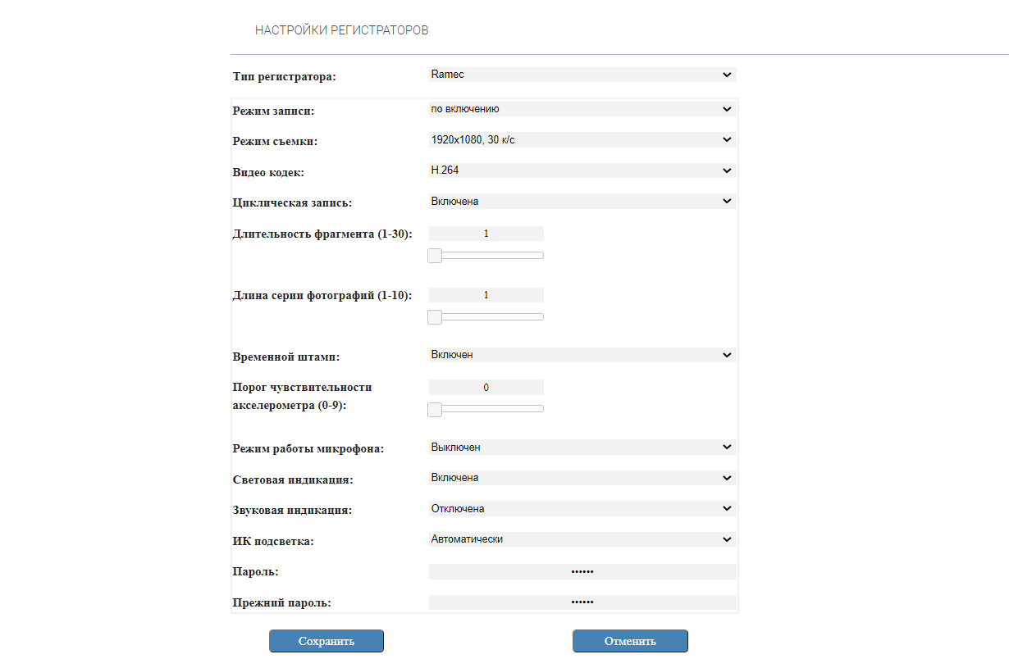

Рисунок 3.32 – Блок «Настройки регистраторов»

В основной рабочей области пользователь может вносить необходимые изменения в настройки регистраторов путем выбора параметров из выпадающего списка, вводом данных с помощью клавиатуры либо перемещением ползунка.

Для сохранения настроек в базе данных необходимо нажать на кнопку «Сохранить».

Для отмены ввода и возврата к прежним показателям необходимо нажать на кнопку «Отменить».
В зависимости от выбранного типа регистраторов критерии настроек в таблице изменяются (см. рисунки 3.33, 3.34, 3.35).
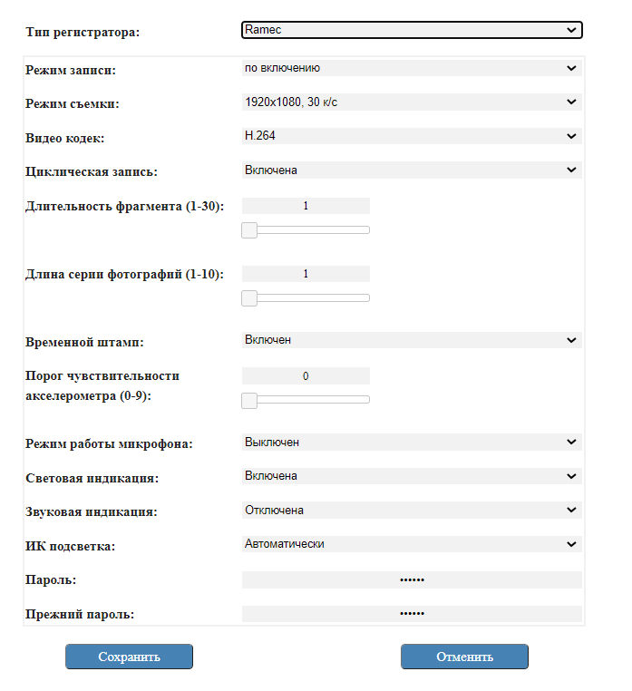

Рисунок 3.33 – Настройка регистраторов для типа «Ramec»

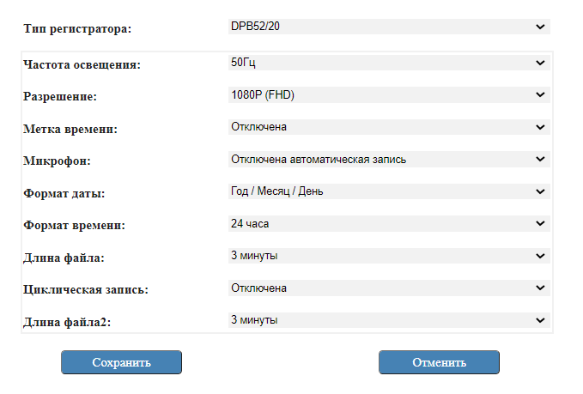
Рисунок 3.34 – Настройка регистраторов для типа «DPB52/20»
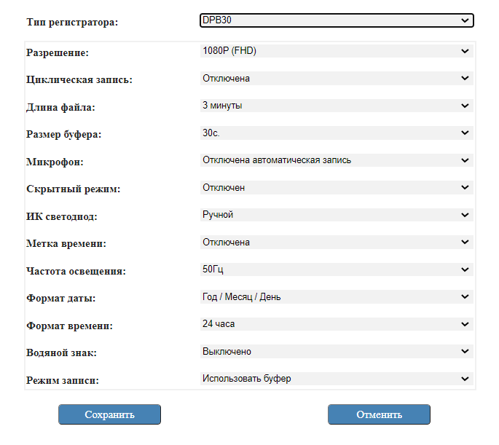
Рисунок 3.35 – Настройка регистраторов для типа «DPB30»

Атрибуты блока «Настройки регистраторов» приведены в таблице 3.9.

Таблица 3.9 – Атрибуты блока «Настройки регистраторов»

Наименование | Тип регистратора | Назначение
Тип регистратора | Ramec, DPB52/20, DPB30 | В данном поле выбирается используемый тип регистратора
Частота освещения | DPB52/20, DPB30 | В данном поле устанавливается количество кадров в секунду
Разрешение | DPB52/20, DPB30 | В данном поле указывается формат записи видео
Метка времени | DPB52/20, DPB30 | В данном поле устанавливается включение/отключение метки времени
Микрофон | DPB52/20, DPB30 | В данном поле устанавливается включение/отключение автоматической записи
Формат даты | DPB52/20, DPB30 | В данном поле проводится настройка формата даты в метке времени
Фортам времени | DPB52/20, DPB30 | В данном поле проводится настройка времени в метке времени
Длина файла | DPB52/20, DPB30 | В данном поле устанавливается длительность одного фрагмента, из которых состоит запись регистратора
Циклическая запись | Ramec, DPB52/20, DPB30 | В данном поле устанавливается включение/отключение циклической записи
Режим записи | Ramec, DPB30 | В данном поле устанавливается режим записи: по включению, принудительно, по событию.  Запись «по событию» помогает экономнее использовать имеющийся объем памяти, поскольку файлы не сохраняются во встроенной памяти устройства.  Файлы, сохраненные в режиме записи, будут перезаписаны при использовании функции циклической записи
Режим съемки | Ramec | В данном поле указывается режим съемки
Видео кодек | Ramec | В данном поле выбирается видео кодек
Длительность фрагмента (1-30) | Ramec | В данном поле выбирается длительность фрагмента (от 1 до 30 секунд)
Длина серии фотографий (1-10) | Ramec | В данном поле выбирается длина серии фотографий (от 1 до 10)
Временной штамп | Ramec | В данном поле устанавливается включение/отключение штампа времени
Порог чувствительности акселерометра  (0-9) | Ramec | В данном поле выбирается порог чувствительности акселерометра (от 0 до 9)
Режим работы микрофона | Ramec | В данном поле устанавливается включение/отключение микрофона
Световая индикация | Ramec | В данном поле устанавливается включение/отключение индикации
Звуковая индикация | Ramec | В данном поле устанавливается включение/отключение звуковой индикации
Пароль | Ramec | В данном поле устанавливается пароль для защиты файловой системы регистратора
Прежний пароль | Ramec | В данном поле прописывается прежний пароль. Без указания прежнего пароля задать новый не получится.
Размер буфера | DPB30 | В данном поле устанавливается длительность буферизированной видеозаписи, которая хранит видео, снятое непосредственно до включения режима записи
Скрытный режим | DPB30 | В данном поле регистратор переключается в режим скрытой камеры.  При включенном режиме скрытой работы отключены световые и звуковые индикаторы
ИК светодиод | Ramec, DPB30 | В данном поле устанавливается ручная или автоматическая активация инфракрасного светодиода.  Примечание: при использовании инфракрасного светодиода записывается видео в оттенках серого.
Водяной знак | DPB30 | В данном поле устанавливается отображение водяного знака Transcend, обеспечивающего защиту от подделки видеозаписей

После завершения работы с блоком «Настройки регистраторов», его можно свернуть, повторно нажав на название блока в раскрывающемся меню левой кнопкой мыши.

  - Завершение работы

Для завершения работы пользователю требуется нажать на кнопку «Выход» – 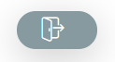, расположенную в правой верхней части окна программы.
В случае корректного завершения сеанса на экране должно отобразиться диалоговое окно приглашения к началу работы.

Сообщения оператору

В таблице 4.1 приведены возможные ошибки по работе с программой, причины и методы их устранения.

Таблица 4.1 – Возможные ошибки
№ п/п | Неисправность | Возможная причина | Действия оператора
 | Пользователь не может войти в систему через логин/пароль | При добавлении/редактировании пользователя в разделе «Карточка пользователя» не введены все обязательные параметры: не заданы фамилия, логин или пароль, не выданы права доступа | Проверить карточку пользователя и ввести необходимые обязательные параметры
 | При установке фильтра в интерактивной таблице не отображается никаких данных | Неправильно задан период – некорректно введены границы периода из выпадающего календаря в поле фильтров поиска.  Включены сразу несколько взаимопротиворечащих фильтров | Корректно установить фильтры поиска
 | Не воспроизводятся фото/видеофайлы | Во вкладке «Настройки сервера» некорректно указаны расширения изображения/расширения видео | Необходимо установить формат строки для корректной работы
 | Регистратор производит запись медиафайлов с неверной датой/временем | Неверно указан тип регистратора | Убедиться, что в интерактивной таблице блока «Учет регистраторов»  (п. 3.2.2 настоящего документа), отображающей список регистраторов, зарегистрированных в системе, верно указан тип регистратора.  В случае ошибки необходимо указать правильный тип регистратора

Перечень сокращений

АКБ | Аккумуляторная батарея
ИБП | Источник бесперебойного питания
ПАК | Программно-аппаратный комплекс
ПО | Программное обеспечение
ПУ | Портативное устройство
РЭ | Руководство по эксплуатации
СПО | Специальное программное обеспечение
ЭД | Эксплуатационная документация

Лист регистрации изменений
Изм. | Номера листов (страниц) |  |  |  | Всего листов (стр.) в документе | № документа | Входящий  № сопроводи-тельного  документа | Под-пись | Дата
 | измененных | Заме-нен-ных | новых | Аннулиро-ванных

